Отчет по дистанционной работе с детьми подготовительной группы
с 31.01.2022 года по 04.02.2022года

31.01.2022 год – понедельник
Развитие речи
Тема: Чтение и заучивание с детьми тувинских пословиц и поговорок.
Цель: Воспитывать интерес к устному народному творчеству, через чтение пословиц и поговорок, пополнять активный словарный запас детей пословицами и поговорками, уточнять значение. 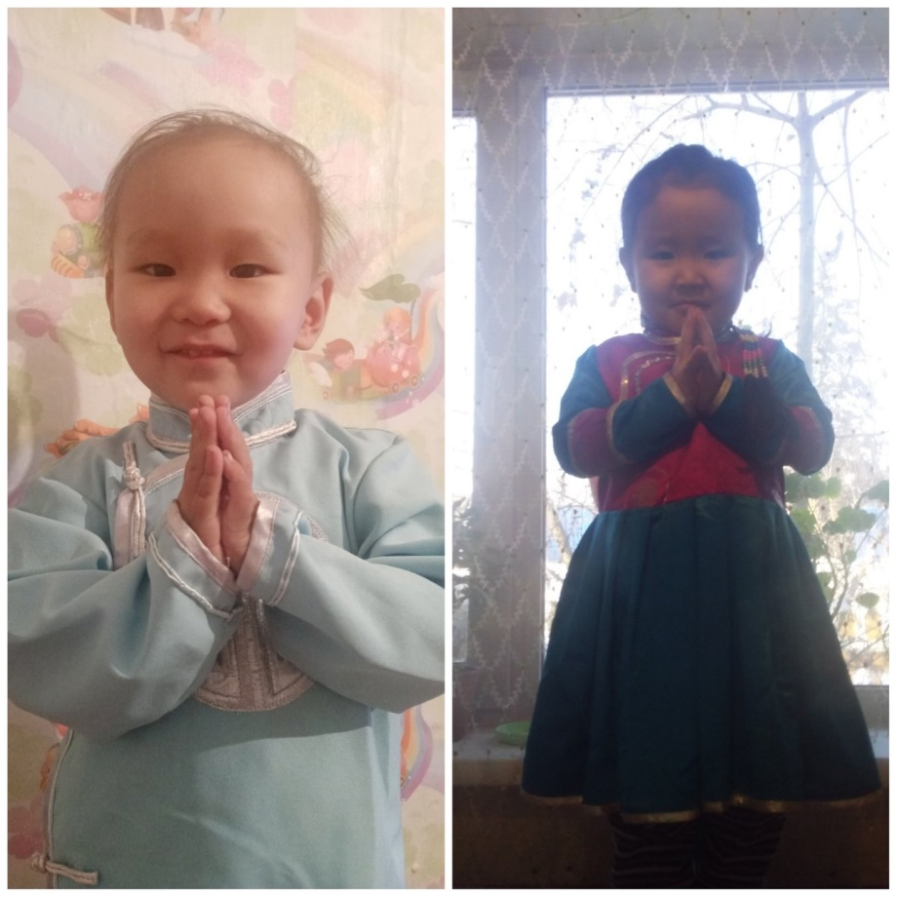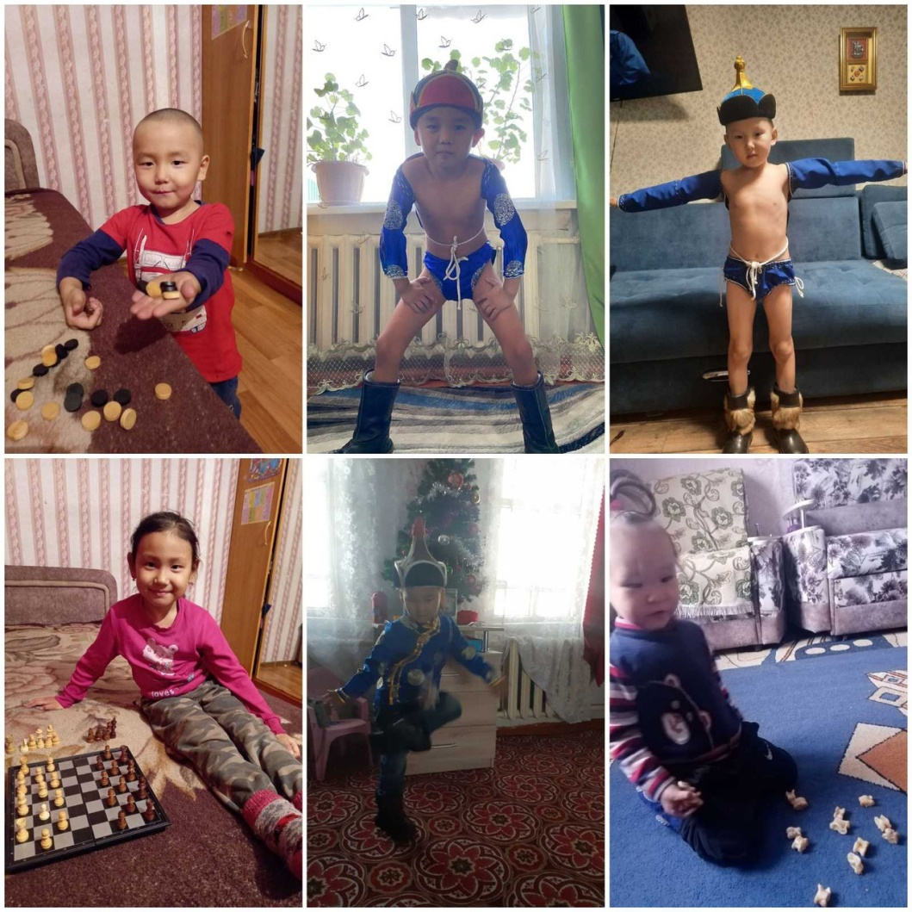
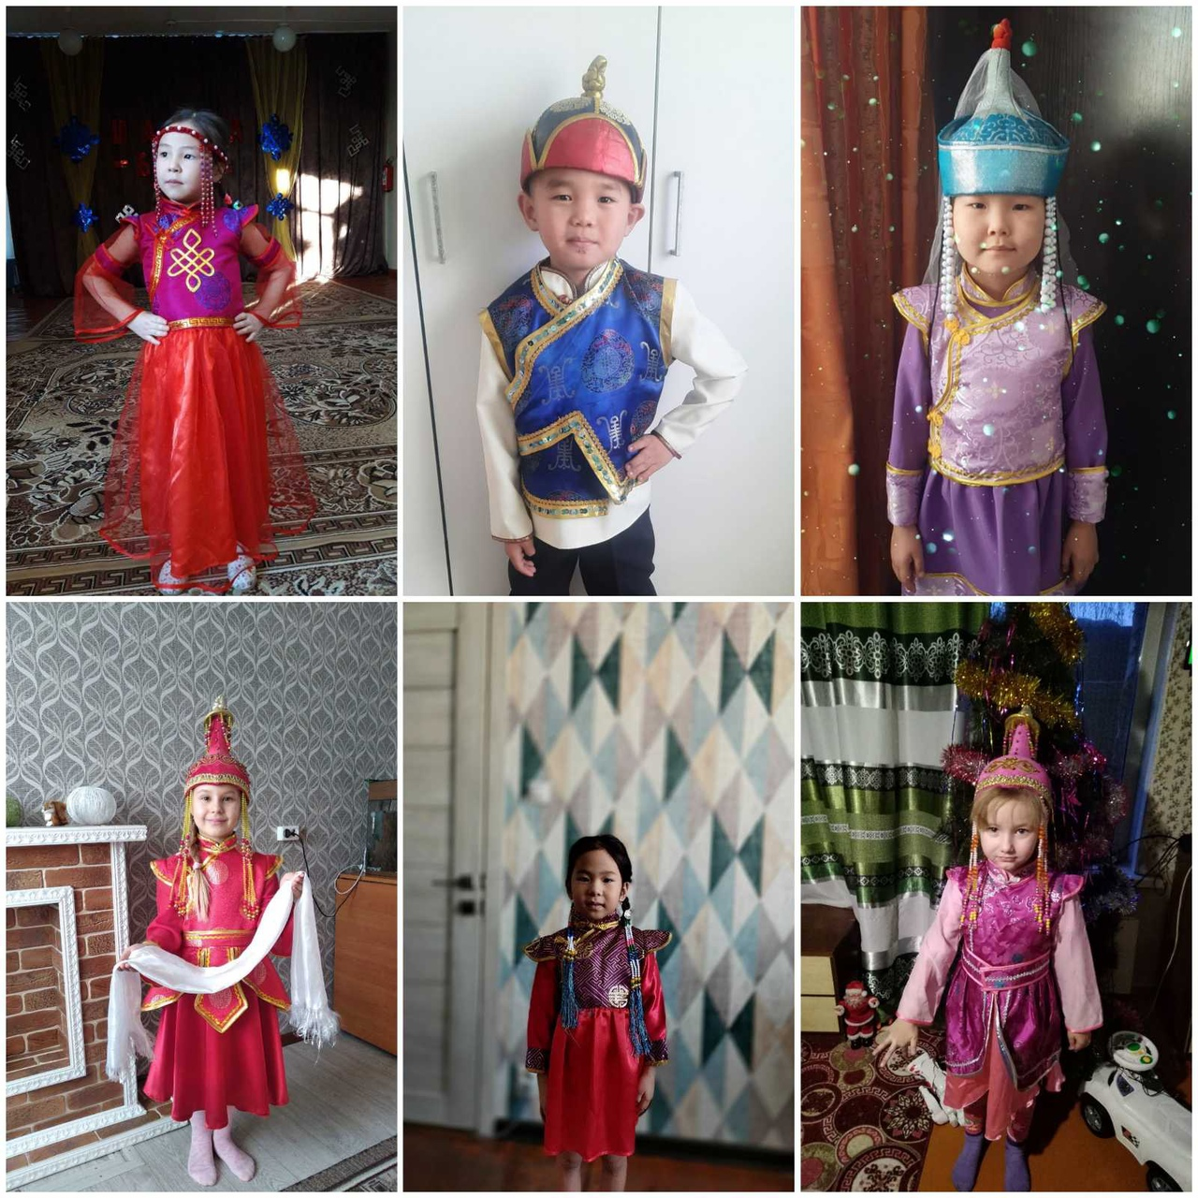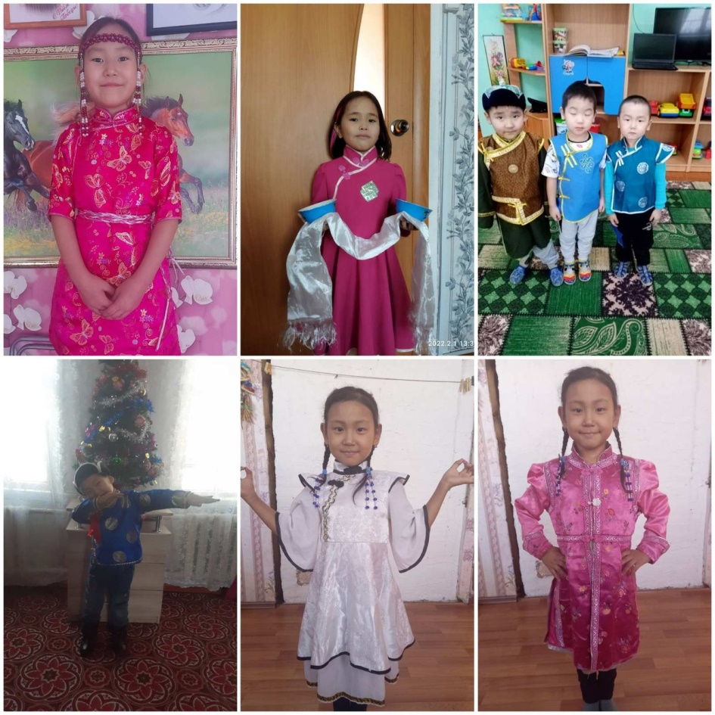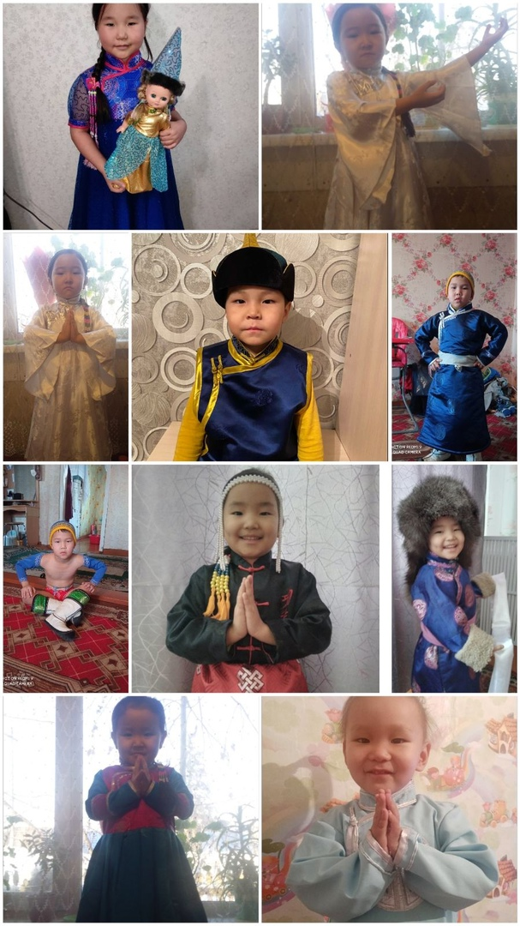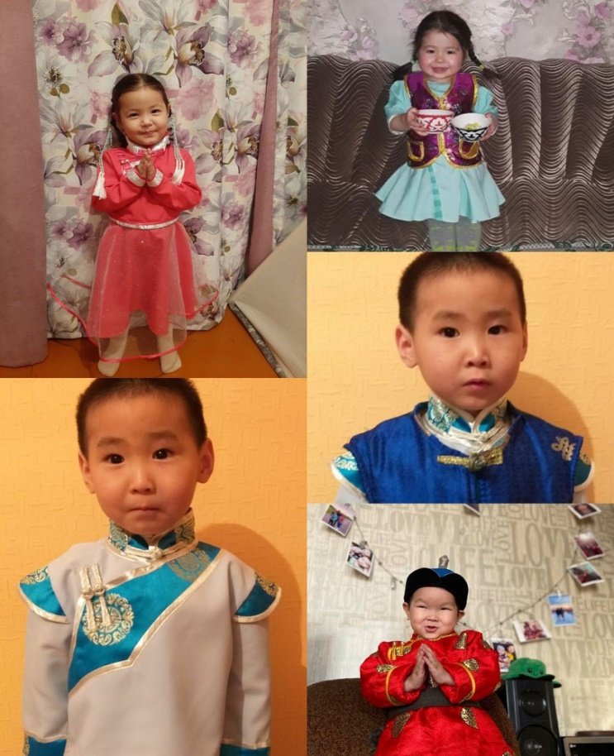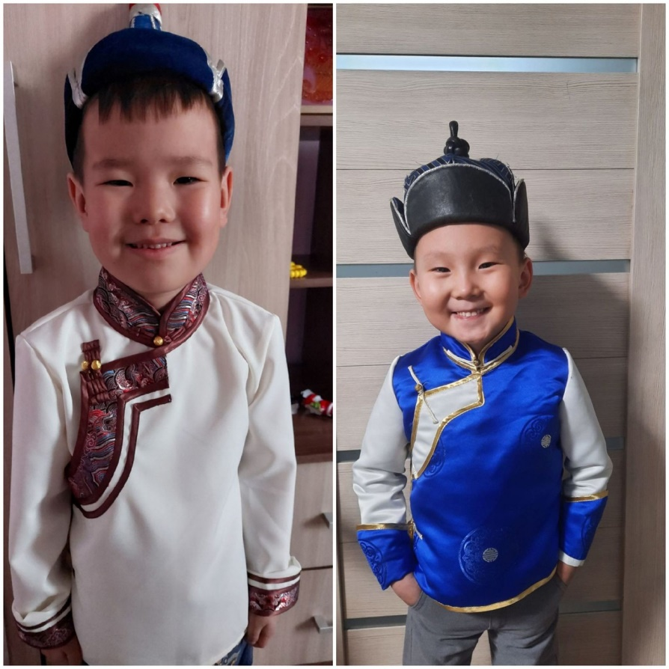

01.02.2021год - вторник
Познавательное развитие (ФЭМП)
Тема: ФЭМП Ориентировка во времени.
Цель: закреплять знания частей суток: утро, день, вечер, ночь;
-закреплять знание дней недели, их последовательности; понятий вчера, сегодня, завтра;
- учить порядковые числительные.
https://cloud.mail.ru/public/C5XL/48RdTcf78
https://cloud.mail.ru/public/55wU/jK3T194eZ

03.02.2022год – четверг
Художественно-эстетическое развитие (музыка)
Тема: «Прослушивание детских тувинских песен».
Цель: Закрепить знания детей о тувинских песнях. Учить слушать, запоминать и напевать песни .
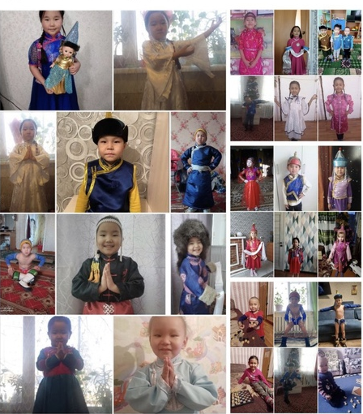
04.01.2022 год – пятница
Рисование
Тема: «Празднование Шагаа»
Цель: Закреплять умение отбирать из полученных впечатлений наиболее интересные, развивать стремление отображать эти впечатления в рисунке. Закреплять умение рисовать карандашами, красками. Учить наиболее полно выражать свой замысел средствами рисунка, доводить начатое до конца. Развивать воображение, творчество
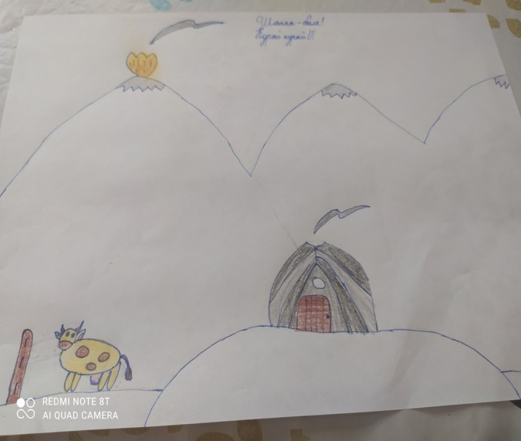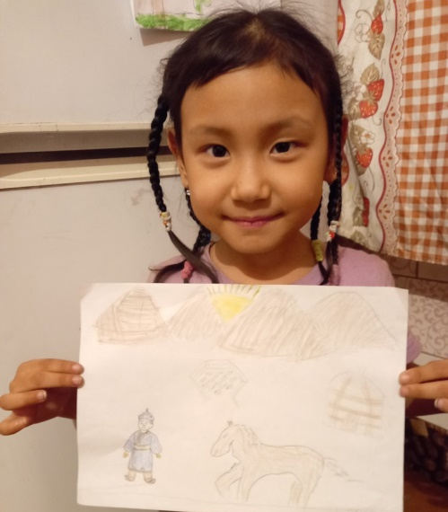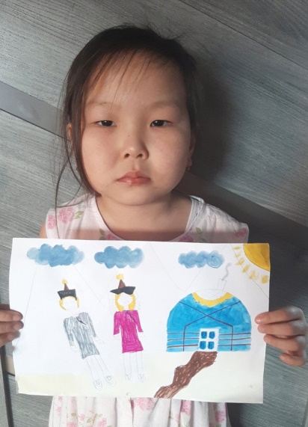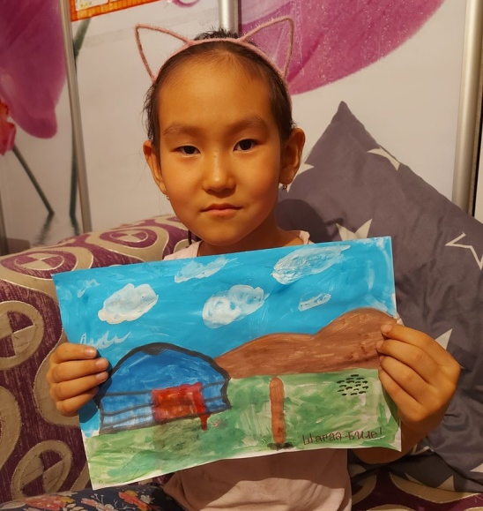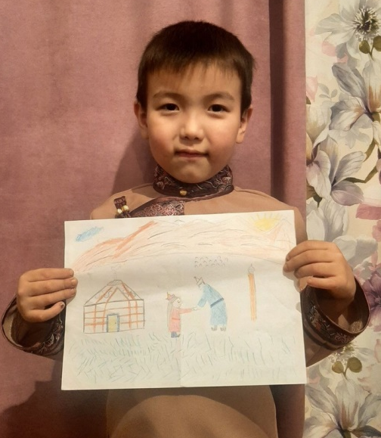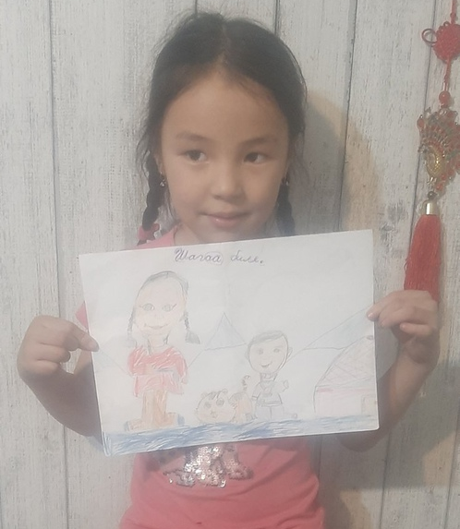
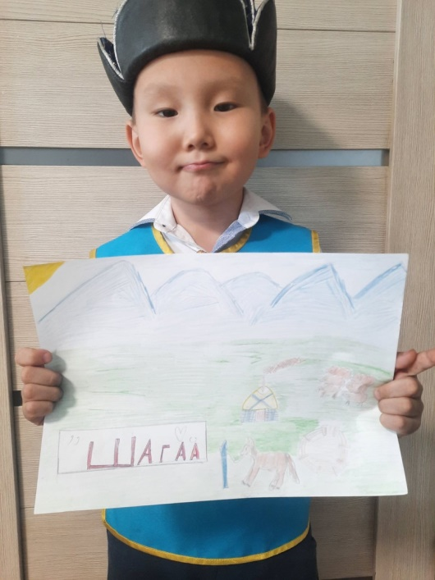

Отчет по дистанционной работе с детьми старшей группы
с 31.01.2022г по 04.02.2022г
31.01.2022г понедельник
Развитие речи.
Тема: Чтение и заучивание с детьми тувинских пословиц и поговорок.
Цель: Воспитывать интерес к устному народному творчеству, через чтение пословиц и поговорок, пополнять активный словарный запас детей пословицами и поговорками, уточнять значение.
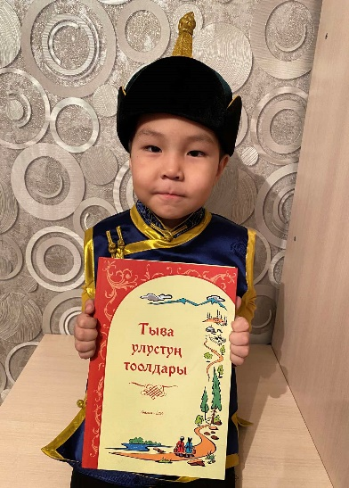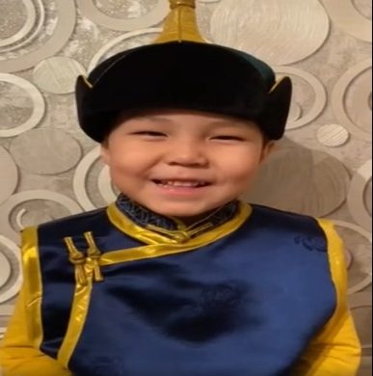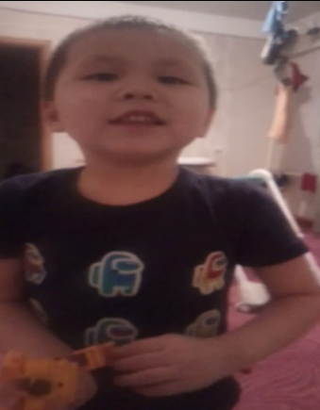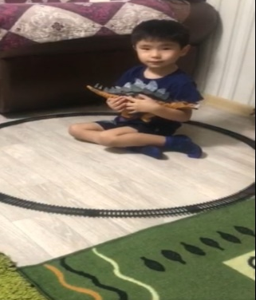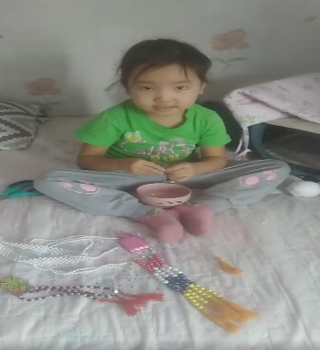
01.02.2022г вторник
Познавательное развитие (ФЭМП)
Тема: «Геометрические фигуры»
Цель: Уточнить представление о геометрических фигурах и их свойствах. Продолжать учиться работать с шаблонами и ножницами.
С помощью шаблона нарисовать на бумаге контур и вырезать геометрические фигуры (квадрат, круг, овал, треугольник, прямоугольник.)
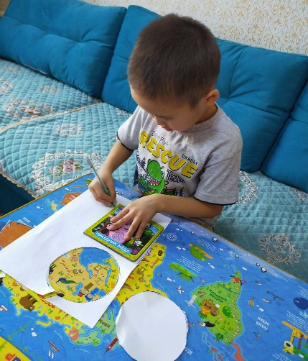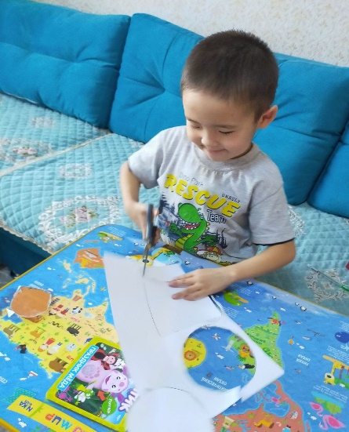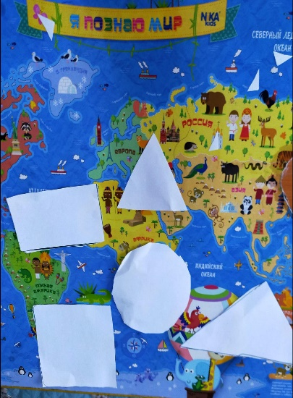
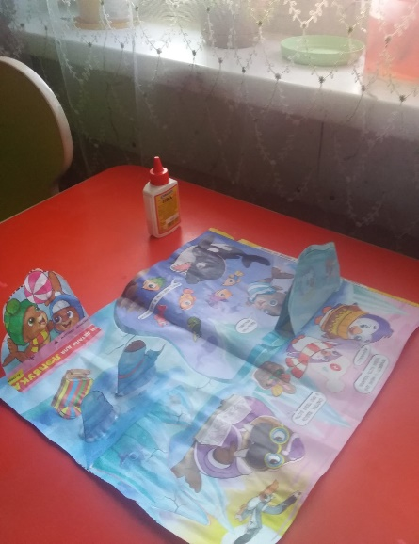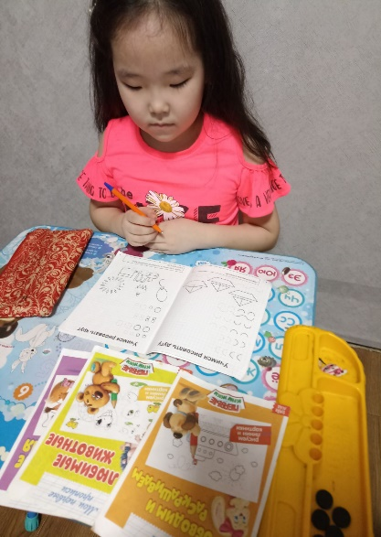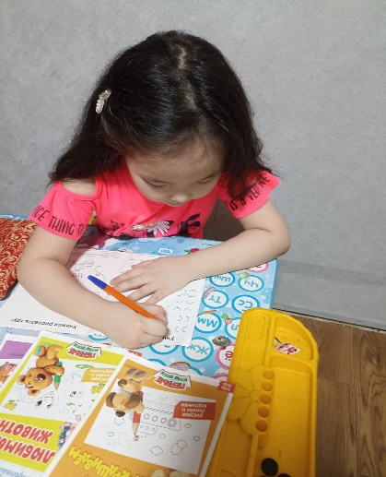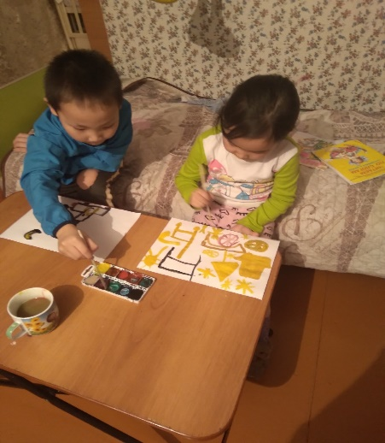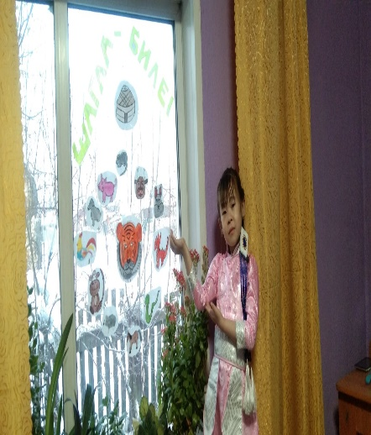
03.02.2022 г четверг
Художественно-эстетическое развитие (лепка)
Тема: «Человек»
Цель: Закрепить знания детей о теле человека. Слепить фигуру человека в движении.
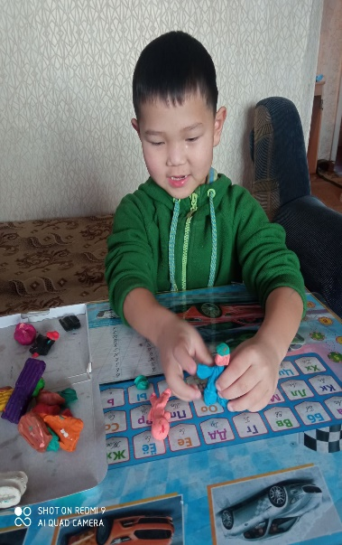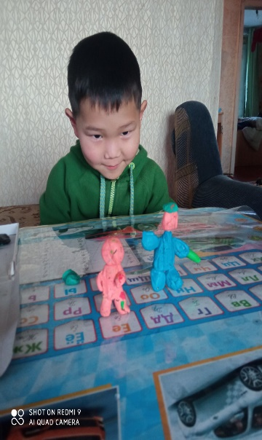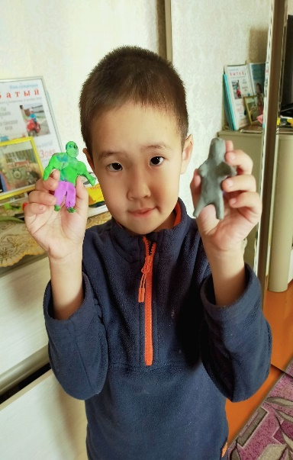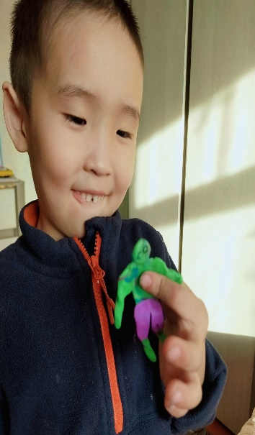
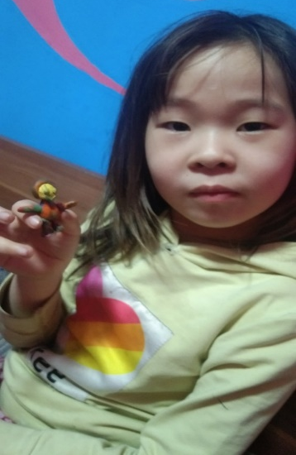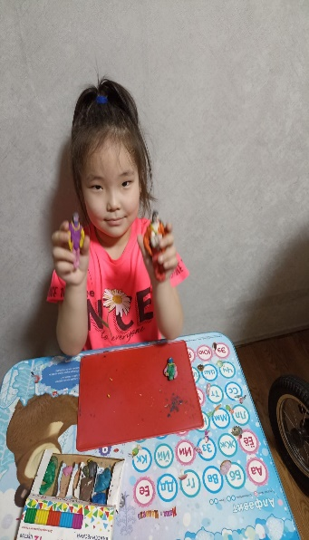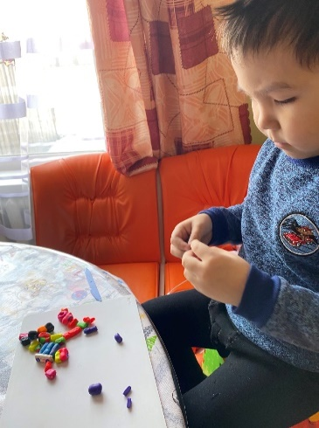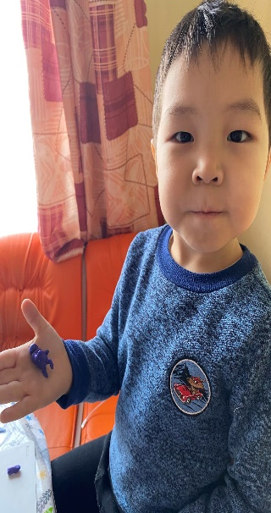
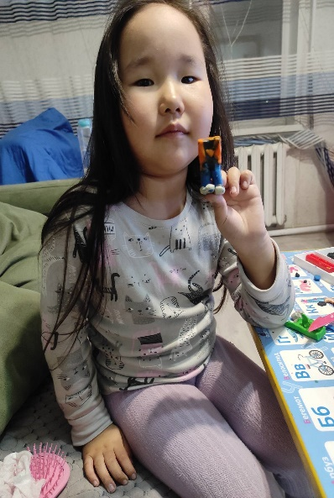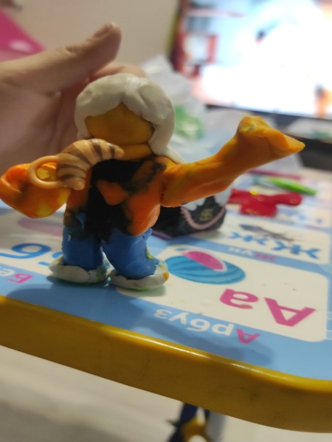
04.02.2022г пятница
Рисование
Тема: «Зимние забавы»
Цель: Закреплять умение отбирать из полученных впечатлений наиболее интересные, развивать стремление отображать эти впечатления в рисунке. Закреплять умение рисовать карандашами, красками. Учить наиболее полно выражать свой замысел средствами рисунка, доводить начатое до конца. Развивать воображение, творчество.
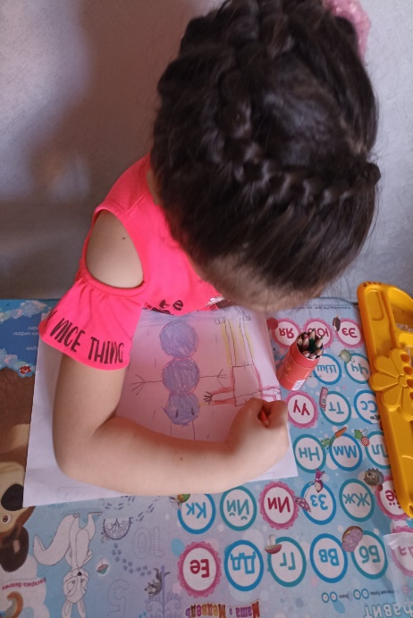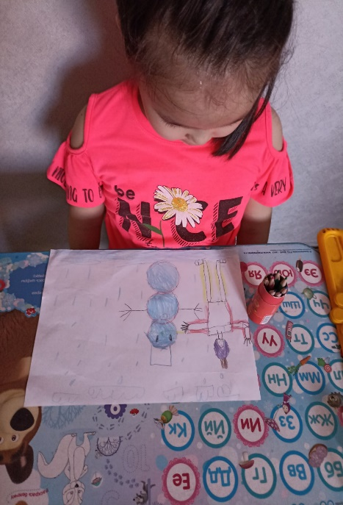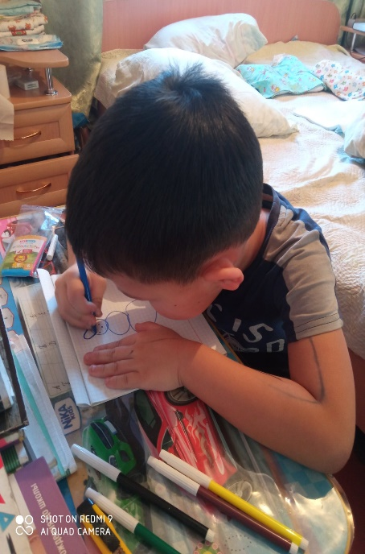
.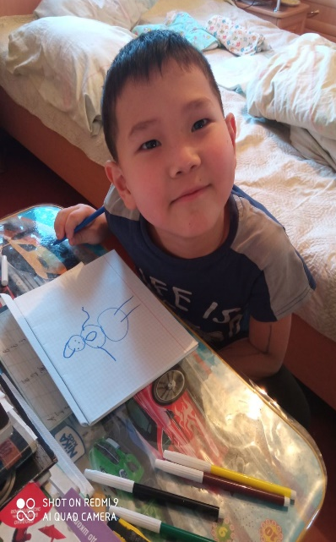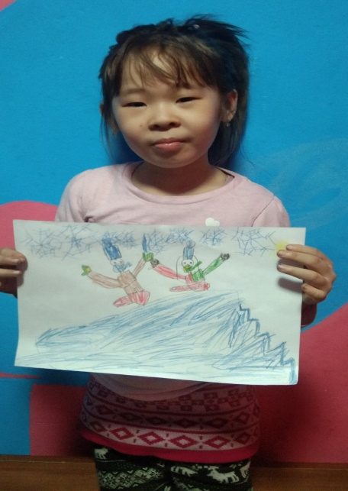

Отчет по дистанционной работе с детьми средней группы
с 31.01.2022 года по 04.02.2022года
31 января- понедельник ОО Художественно-эстетическое развитие (ОД Рисование) Тема: «Празднование Шагаа» Цель: закреплять умение отбирать из полученных впечатлений наиболее интересные , развивать стремление отображать эти впечатления в рисунке. Учить наиболее полно выражать свой замысел в рисунке.
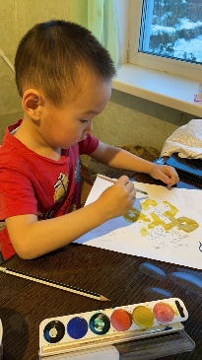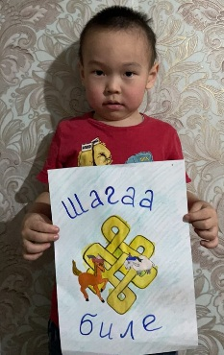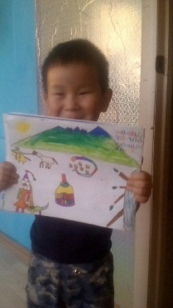
01 февраля – вторник ОО Художественно-эстетическое развитие (Музыка) Тема: «Прослушивание детских тувинских песен» Цель: закрепить знания детей тувинских песнях. Учить слушать , запоминать и напевать песни.
03 февраля- четверг Развитие речи Тема: Чтение и заучивание с детьми тувинских стихов. Цель: воспитывать интерес к устному народному творчеству.
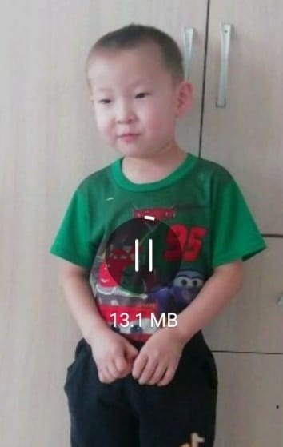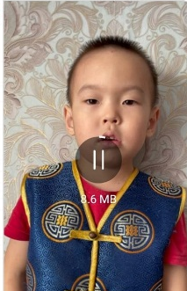

04февраля - пятница ОО Художественно-эстетическое развитие (ОД Лепка) Тема: «Пиала» Цель: учить передавать форму пиалы с помощью пластилина
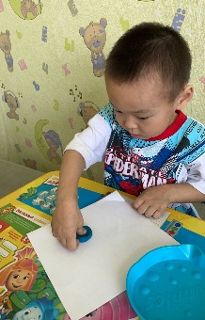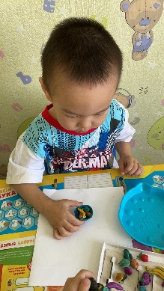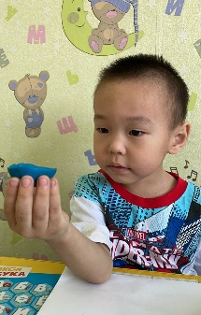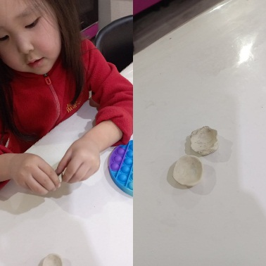
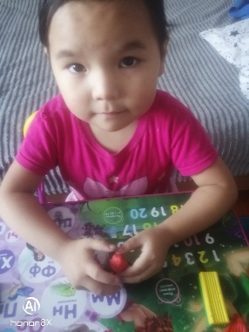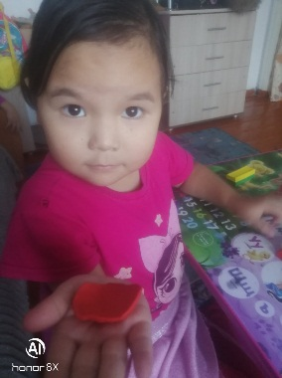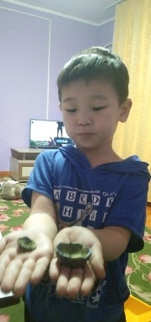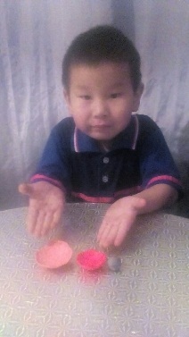
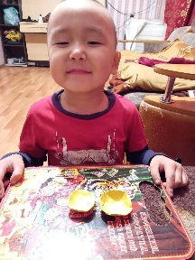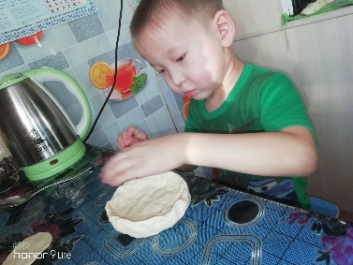

Отчет работы дистанционного обучения в разновозрастной младшей группе
С 31 января по 4 февраля
31.01.2022-Понедельник
Познавательное развитие (окружающий мир)
Тема: «Просмотр и чтение тувинских сказок»
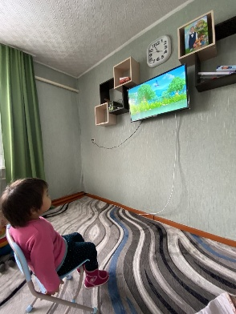
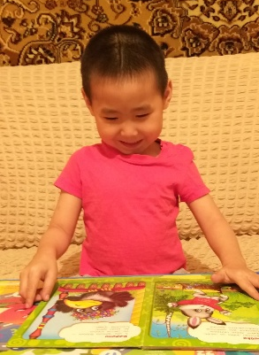
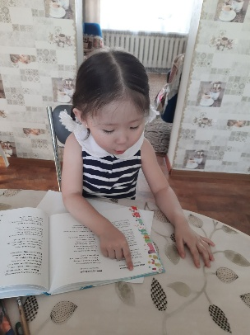
Цель: познакомить детей с тувинскими народными сказками. Воспитывать интерес к устному народному творчеству.
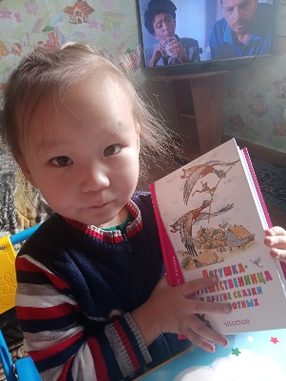
1.02.2022-Вторик
Познавательное развитие (окружающий мир)
Тема: «Тувинские пальчиковые игры»
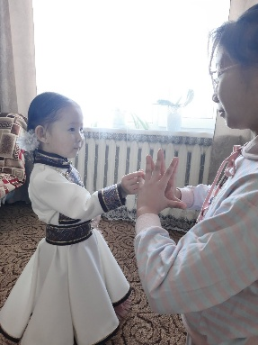
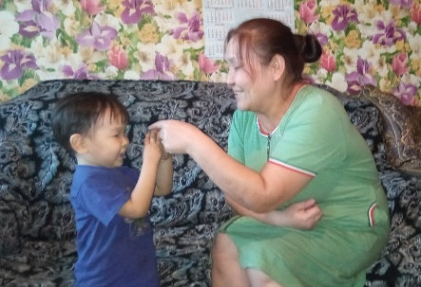
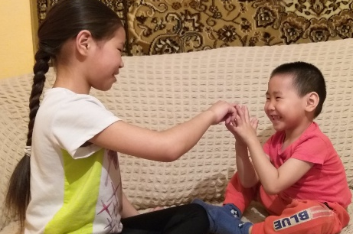
Цель: знакомить тувинскими национальными пальчиковыми играми. Развивать мелкую моторику и координацию движений пальцев рук.
3.02.2022-Четверг
Рисование
Тема: «Пиала»
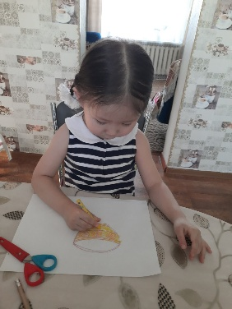
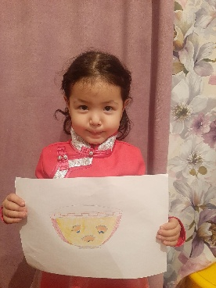
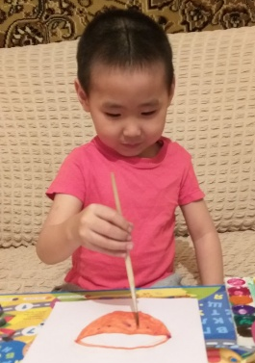
Цель: развиваем творческое воображение, мелкую моторику рук.
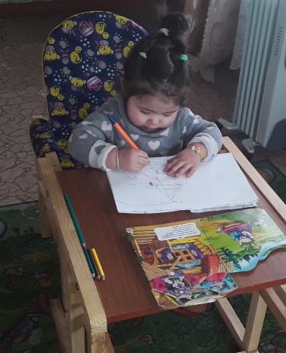
04.02.2022-Пятница
Познавательное развитие
Тема: «Тыва хевим чоргааралым»
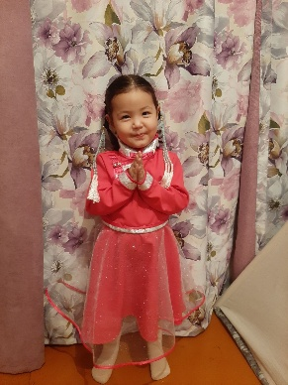
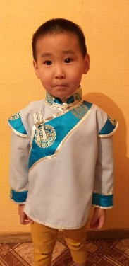
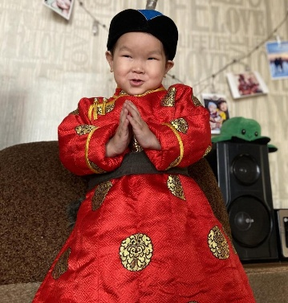
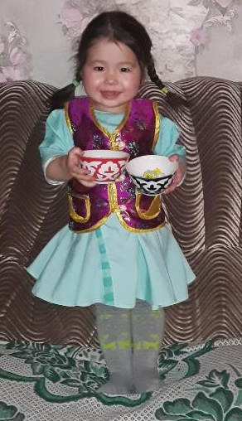
Цель: знакомство и показ тувинской национальной одежды. Воспитание уважения к малой Родине.
